Мелкая моторика или очумелые ручки.
В последнее время современные родители часто слышат о мелкой моторике и необходимости ее развивать. Что же такое мелкая моторика и почему она так важна?
Ученые доказали, что с анатомической точки зрения, около трети всей площади двигательной проекции коры головного мозга занимает проекция кисти руки, расположенная очень близко от речевой зоны. Именно величина проекции кисти руки и ее близость к моторной зоне дают основание рассматривать кисть руки как «орган речи», такой же, как артикуляционный аппарат. В связи с этим, было выдвинуто предположение о существенном влиянии тонких движений пальцев на формирование и развитие речевой функции ребенка. Поэтому, чтобы научить малыша говорить, необходимо не только тренировать его артикуляционный аппарат, но и развивать движения пальцев рук, или мелкая моторика.
Мелкая моторика рук взаимодействует с такими высшими свойствами сознания, как внимание, мышление, оптико-пространственное восприятие (координация), воображение, наблюдательность, зрительная и двигательная память, речь. Развитие навыков мелкой моторики важно еще и потому, что вся дальнейшая жизнь ребенка потребует использования точных, координированных движений кистей и пальцев, которые необходимы, чтобы одеваться, рисовать и писать, а также выполнять множество разнообразных бытовых и учебных действий.
Как же лучше развивать мелкую моторику? Можно делать массаж пальчиков и кистей рук малыша, давать перебирать ему крупные, а затем более мелкие предметы – пуговицы, бусины, крупы.
Хорошими помощниками в развитии мелкой моторики стали различные развивающие игрушки, которые родители сделали со своими детьми в нашей группе.
Чудо «Мойдодыр».
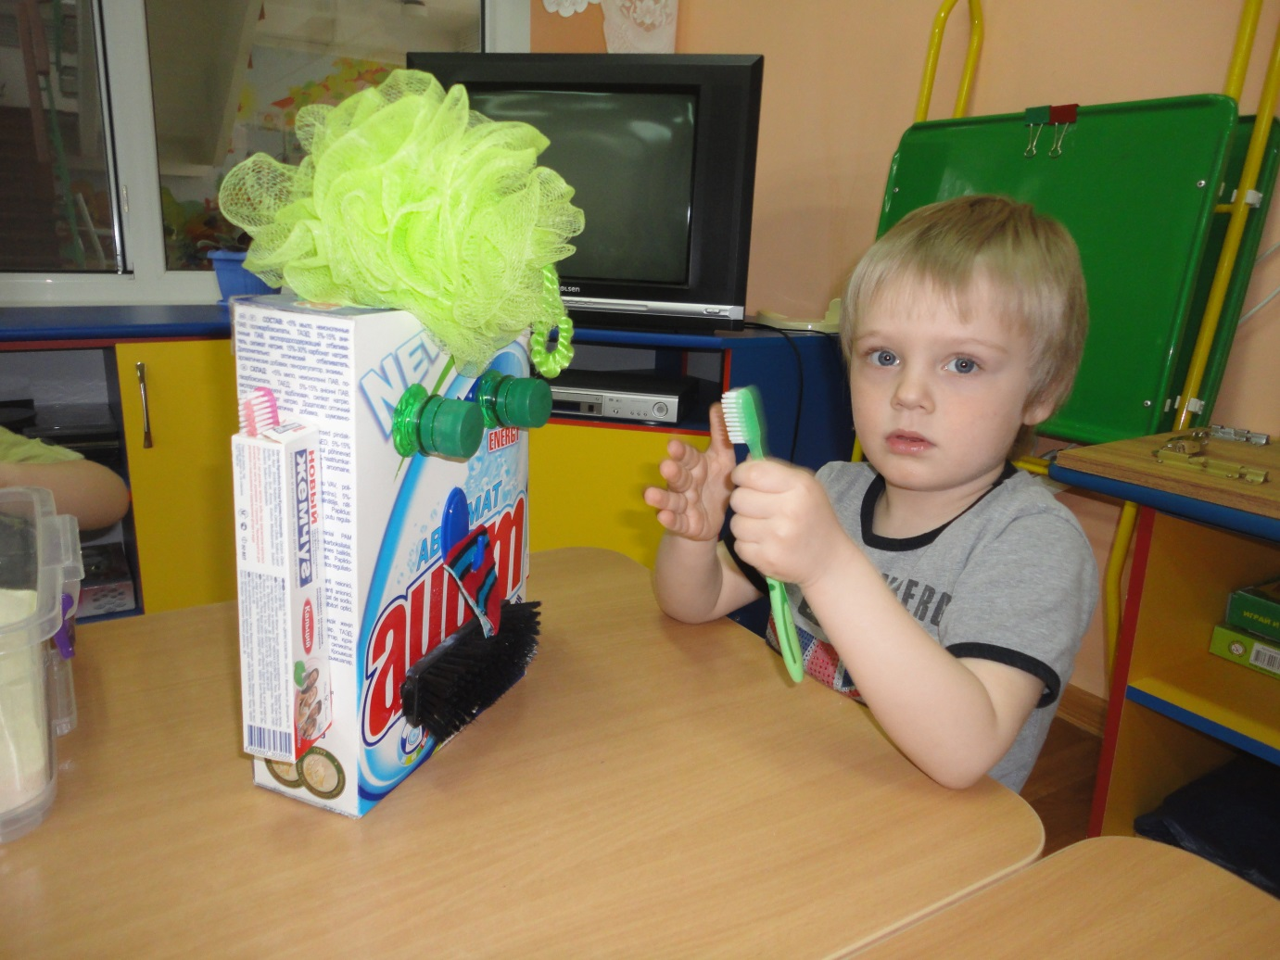

Морское дно.
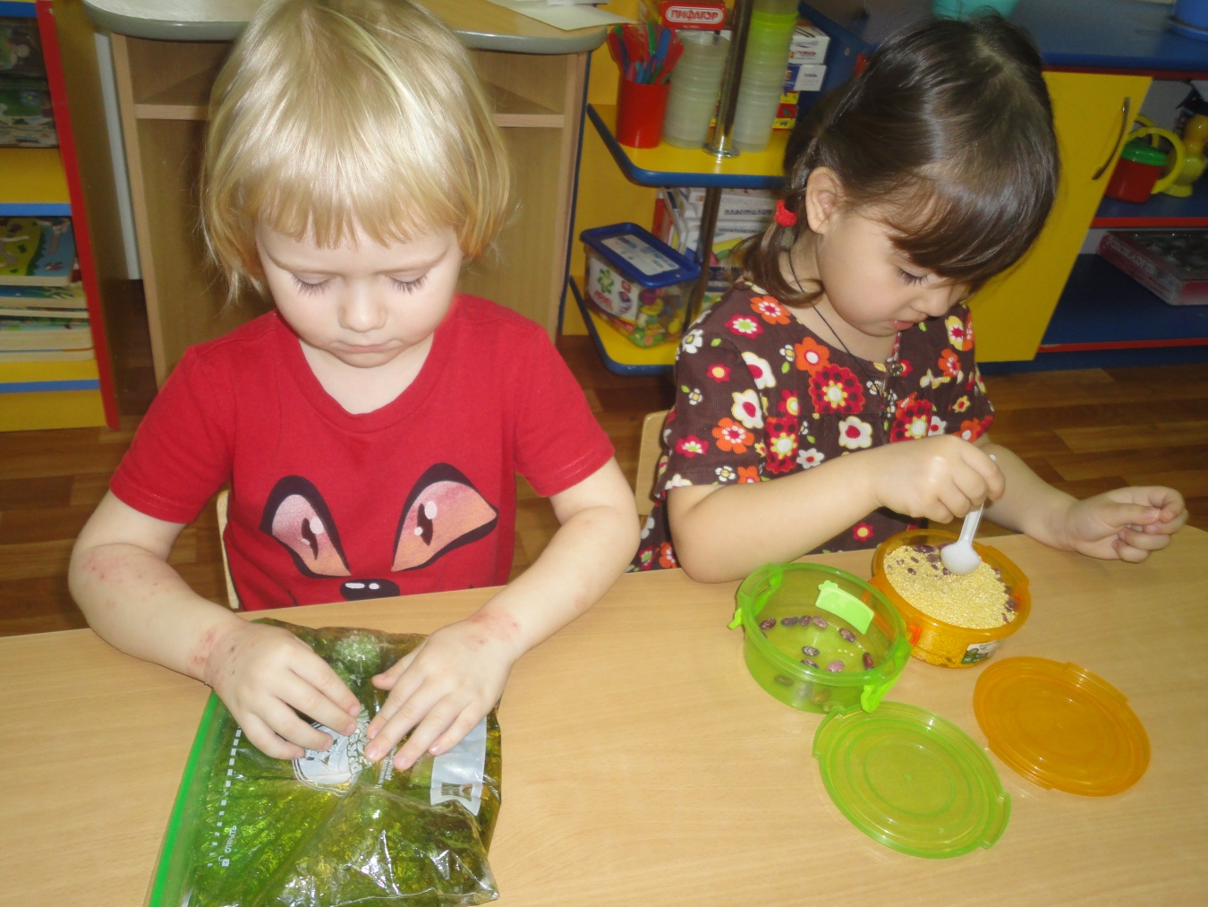
Светофор.
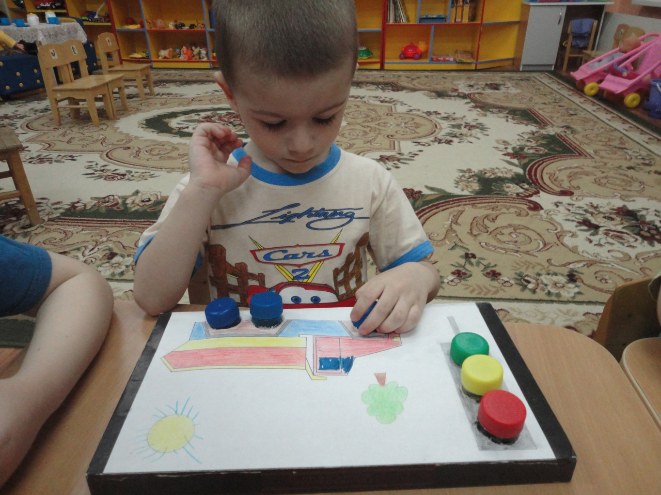
Повар.

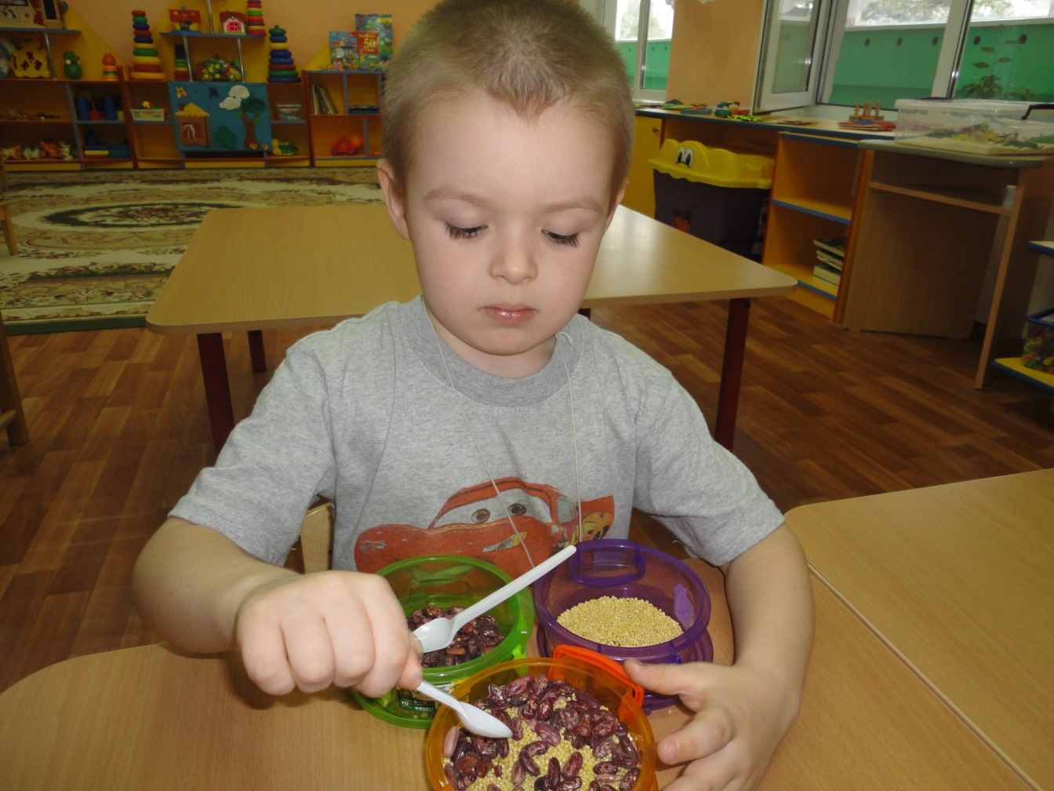

Пустыня.
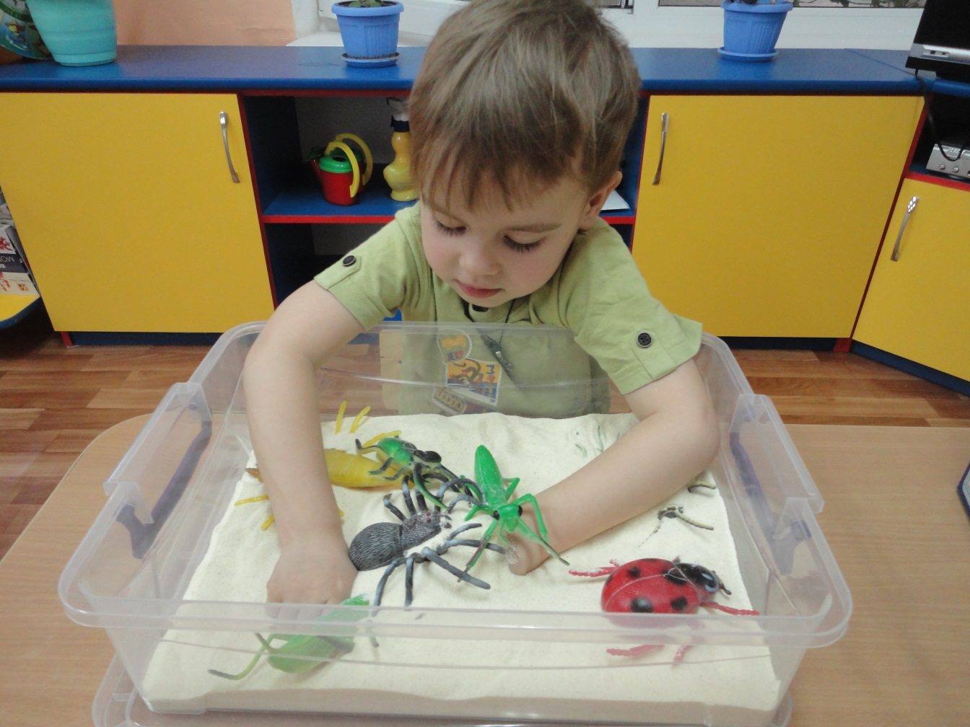
Спасибо нашим понимающим и заинтересованным родителям.

